RASSEGNA STAMPA
SLEEP ELEVATION MARIELLA CELIA/SOSTA PALMIZI

GIULIANOVA NEWS -- TERAMO

Teramo. Standing ovation per Mariella Celia in Sleep Elevation
16 OTTOBRE 2013 19:470 COMMENTIVIEWS: 7
Standing ovation per Mariella Celia in Sleep Elevation
È stata una serata piena zeppa di emozioni e di talenti la prima della stagione di danza “Un altro punto di vista” tenutasi sabato presso il Teatro Spazio Electa a Teramo. Un’ora e mezza di sorprese, di rivelazioni, di concentrata osservazione, di risate e pensieri sparsi. Questo regala l’arte a chi sa accoglierla con mente aperta.
Manolo Perazzi con “Distorto”, Compagnia Gruppo E-motion con “Water”, Ramona Di Serafino con “loop” e, dulcis in fundo, Mariella Celia col suo indimenticabile “Sleep elevation”, primo studio di un potentissimo lavoro di teatro danza sulle illusioni e il sogno lucido, hanno trasformato un sabato qualunque in un giorno da ricordare.
Il pubblico in sala ha salutato la fine di Sleep Elevation con una meritata standing ovation, per poi accomodarsi nel foyer dove ha brindato alla serata insieme agli artisti che si sono trattenuti con il pubblico a raccogliere complimenti e suggerimenti.

Sogno o realtà

A Roma lo spettacolo di Mariella Celia
08 gennaio, 16:40
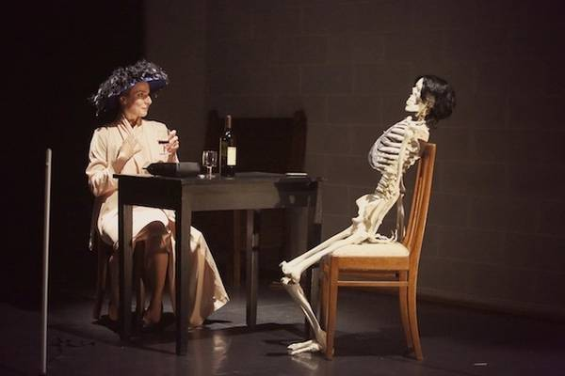Sleep elevation
(Di Eugenia Romanelli) Si e' fatta conoscere come danzatrice, ma adesso anche come coreografa e regista. E’ la giovanissima Mariella Celia, allieva tra gli altri di Oretta Bizzarri, per cui ha recentemente interpretato il fortunato spettacolo “Verdina Stella”. Il 24 e 25 gennaio Celia sarà al Teatro di Tor Bella Monaca di Roma per debuttare con la sua performance “Sleep elevator”, a metà tra danza e teatro, comicità e dramma. Il lavoro è sul sogno, e coinvolgerà anche gli spettatori: “Ho tratto ispirazione – spiega Celia – dal sogno lucido o sogno cosciente, in cui si sogna consapevoli di stare sognando. Si è allo stesso tempo attori e spettatori del proprio sogno, manifestazione dei moti inconsci. In questo tipo di sogno possiamo in qualche modo “manovrare” i nostri comportamenti, le nostre azioni e reazioni. Vediamo chiaramente cosa ci caratterizza, prendiamo consapevolezza e sperimentiamo, decidendolo, nuove strategie di azione/reazione per attuare un cambiamento”.
Rigorosamente autoprodotto, ha tuttavia una co-produzione importante: Sosta Palmizi ha infatti creduto da subito a questo spettacolo e lo affianca anche in scena. Alla base un principio cardine della filosofia buddista: “Non sfuggendo, ma accogliendo il nostro lato oscuro possiamo illuminarlo – continua la giovane talento. Bisogna però avere il coraggio di conoscere e attraversare le proprie paure ed insicurezze per celebrare e amare l’autenticità”. Lo spettacolo farà vivere allo spettatore l’esperienza percettiva e sensoriale del sogno offrendo quindi una sorta di realtà virtuale naturale: “Il sogno lucido accade raramente, ma ci sono tecniche di induzione. Una di queste si chiama “Processo Creativo a quattro stadi”, io ne sto facendo esperienza da anni”. Il sogno lucido in questione riguarda una donna che, rinchiusa nel suo piccolo mondo, la sua camera, è in attesa della telefonata di un uomo. Chiaramente ispirato al libro di Amy Tan, “Il circolo della fortuna e della felicità”, riflette su quanto la società, la famiglia e il desiderio disperato di amore di molte donne rendono difficile la ricerca reale, pulita ed autentica della propria identità. Molto interessante il lavoro sui luoghi comuni: due donne completamente differenti (playback di estratti di film famosi e riconoscibili) piano piano si liberano dagli stereotipi che hanno su se stesse per rinascere nella loro unicità.

Teatro: alle Orestiadi in scena Alma e Sleep elevation

Redazione ANSAPALERMO13 giugno 201412:57NEWS
(ANSA) - PALERMO, 13 GIU - Per il festival "Orestiadi, nel segno del contemporaneo", promosso dalla Fondazione Orestiadi con la direzione artistica di Claudio Collovà, domani sera dalle 21,30 al Baglio Di Stefano, Giorgio Rossi porta in scena lo spettacolo "Alma" e a seguire "Sleep elevation" con Mariella Celia. Produzione compagnia Sosta Palmizi.
In "Alma" convivono insieme la danza, le musiche di Fabrizio De Andrè, Death in Vegas, John Oswalde King Krimson ed i testi di Cesare Pavese, Pablo Neruda, Alda Merini e Giorgio Rossi. Alma fonde danza, clownerie e interpretazione vocale. Lo spettacolo parte da una poesia di Neruda, tocca sentimenti come l'amore, la solitudine e la sensazione della morte. Alma, che in castigliano significa "anima", contiene nel suo suono alba, animale, arma, karma, calma, labbra, larva, rabbia, lacrima, lamento, lontano. In "Sleep elevation", regia e coreografia di Mariella Celia con Mariella Celia, lo spettacolo ha per protagonista una donna, rinchiusa nel suo piccolo mondo, la sua camera, un tavolo, tre sedie, e un armadio. È in vestaglia, in attesa. Lei e il suo cellulare. Compie una serie di attività casalinghe con lo sguardo fisso al cellulare, sempre aspettando la chiamata di un uomo, finché assonnata, si addormenta. È qui che arriva la fatidica telefonata e parte un sogno lucido. Sleep elevation trae ispirazione proprio dal sogno lucido, o sogno cosciente, in cui si sogna consapevoli di stare sognando. (ANSA).
RIPRODUZIONE RISERVATA © Copyright ANSA

TEATRO E CRITICA—ROMA—

Sosta Palmizi presenta Sleep Elevation di Mariella Celia. Recensione

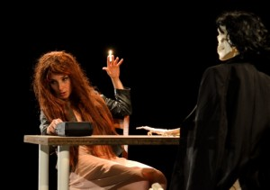
Foto Paolo Porto
C’è stato un tempo in cui, nella semiotica, dalla definizione del messaggio e delle “regole” di trasmissione, si è arrivati a teorizzare un modello per il perfetto ricevente. Umberto Eco ne parlava a proposito del lettore e, mutuandolo da questo esempio, Marco De Marinis ne identificava uno per lo spettatore teatrale, come se esistesse una “condizione ideale” con la quale assistere. Senza entrare troppo nel merito di questo genere di concezioni, tendenti perlopiù a considerare l’oggetto artistico come un processo in sé concluso e non modificabile, capita di corrispondere in forma più o meno diversa, a questo modello: ricettivi, attenti, predisposti all’ascolto.
Tuttavia avreste potuto guardare e ascoltare con piacere Sleep Elevation anche se fosse mancata in voi quella programmatica lucidità mentale da “buon spettatore”, scoprendo non soltanto un’aderenza tematica ma anche una possibilità di fruizione dagli interessanti risvolti. L’ultimo solo diMariella Celia – rappresentato in data secca al Teatro Furio Camillo – è frutto dell’incontro col cosiddetto “sogno lucido”, uno stato particolare del sognatore consapevole di star sognando e capace quindi di modificarne a proprio piacimento lo svolgimento. Ecco che le affinità con certo tipo di teatro (specie se quel teatro danza tipico dell’artista associata alla compagnia Sosta Palmizi) salgono subito all’immaginazione. Proprio il palco sembrerebbe essere il luogo ideale per rappresentare l’esperienza del sogno a occhi aperti: mozziconi di candele diventano sigarette, sequenze che iniziano, si interrompono e prendono a ripetersi all’infinito, scheletri come compagni di tè, conversazioni che hanno le stesse parole di un film. Già nel precedente lavoro, Verdina Stella (un intenso lavoro di improvvisazione Ideato E diretto dalla regista e coreografa Oretta Bizzarri), la componente teatrale si insediava tra le maglie della danza; ma se in quel caso la caratterizzazione del personaggio colorava in maniera più esplicita la qualità dei movimenti, in questa prova le evoluzioni coreutiche sembrano concentrarsi su un’espressione più astratta mentre alla componente teatrale il compito di racchiudere la situazione in una cornice narrativa. Nonostante potremmo identificare una maggiore distinzione tra i momenti tendenti verso l’una o l’altra arte, in nessun caso mai le considereremo veramente separate: il gesto mantiene una ritmicità ben orchestrata e la danza è autentica espressione di uno stato d’animo, di un sentimento, di una situazione.
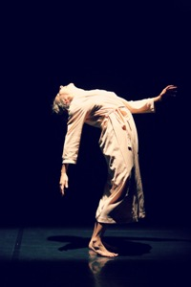
Foto Paolo Porto
C’è una donna in vestaglia, in piena notte presumiamo, in attesa. Ogni quadro scivola nell’altro fluidamente, come in sogno finiamo per non percepire più i bordi, incapaci di stabilire se quello che vediamo sia l’attesa di una telefonata o se si tratti del sogno in cui ci si può concedere di cantare come Mariah Carey. Anche le parole possono cambiar sottilmente forma, così Christmas diventa una marca di cibo per gatti. Allora il movimento, armonico, si spezza, riprende il corso, diventa bambola da carillon, corpo invisibilmente solleticato e costretto a ridere, a scansarsi. Senza prendersi quasi mai veramente sul serio, continuamente autoironizzando, la danza della Celia rimane sempre elegante, anche quando si finge sgraziata teenager, capellona con i boot slacciati.
Nel sogno lucido ci si può permettere di tirar fuori – letteralmente – i propri scheletri dall’armadio, accettando di confrontarsi con le proprie diverse personalità, dialogando con esse, questo sembra essere il messaggio. Si deve essere pronti anche a rispettare quei momenti censurati, in cui accade qualcosa che è come un lampo, comprensibile anche se non ricordabile e quindi non rappresentabile. Troveremo allora una ideale corrispondenza con quei buchi nella memoria, per i quali i salti da una situazione all’altra sembrano non esser collegati da nulla, o da una sfumata, vaga sensazione. Proprio in questa direzione, nella variazione d’intensità e nell’alternanza di presenza e assenza, va visto l’uso delle luci che segnano i diversi momenti, amplificando, come del resto la musica, la componente emotiva del momento.
Attraverso questo percorso allora, ci scopriremo, anche noi spettatori, paradossali e imperfetti modelli d’ascolto, a far la parte di Blanche, a parlare al telefono ricalcando le parole di Totò, a ridere come la Mia Wallace di Pulp Fiction; affrontando di petto situazioni comiche o sottilmente tragiche, entrando e uscendo dal sogno. Liberati finalmente dalle maglie ristrette del reale, interessati a comprendere noi stessi, anche se non ci siamo ancora svegliati.
Viviana Raciti

Pensieri di cartapesta

Giorgio Rossi “Balocco” + Mariella Celia “Sleep Elevation”
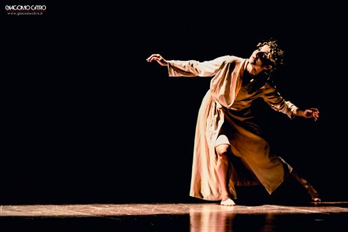
di Valeria Loprieno
Foto Giacomo Citro
Doppio appuntamento di danza al Teatro Tor Bella Monaca di Roma venerdì 24 e sabato 25 Gennaio. All’interno della programmazione, curata quest’anno per la danza da Patrizia Cavola, la storica Associazione Sosta Palmizi ha presentatoBalocco + Sleep Elevation.
Balocco
coreografie e interpretazione: Giorgio Rossi
tecnico Luci: Mara Cugusi
prodotto e distribuito da : Associazione Sosta Palmizi
Sleep Elevation
di Mariella Celia
regia/coreografia/performance: Mariella Celia
assistenza artistica: Giorgio Rossi
disegno luci: Mara Cugusi
post produzione musicale: Alessio Rosi, Casa Ohm
co-produzione: Sosta Palmizi
con il sostegno di: Electa Creative Art, La Scatola dell’Artee del Ministero dei Beni e delle Attività Culturali e del Turismo-Direzione Generale Spettacolo dal Vivo, della Regione Toscana – Settore Spettacolo, del Comune di Arezzo
24 – 25 Gennaio 2014, Teatro Tor Bella Monaca, Roma
L’ Associazione Sosta Palmizi, nata nel 1985 ad opera di Giorgio Rossi eRaffaella Giordano, ha rappresentato per tantissimi anni la danza contemporanea in Italia. Una formazione longeva e attivissima nel territorio che ha saputo diffondere in modo capillare la propria attività coreografica, con spettacoli, seminari ed eventi di incontro tra i più vari. Da tempo affianca a queste attività il supporto per i giovani coreografi, giovani menti e corpi, collettivi o singoli artisti che si cimentano per le prime volte alla realizzazione del loro personale linguaggio artistico.
La serata del Teatro Tor Bella Monaca lo scorso 25 Gennaio è stata uno splendido esempio di questa modalità di lavoro. Da una parte troviamo il co-fondatore dell’Associazione, Giorgio Rossi, con il suo storico soloBalocco datato 1992, che come un mentore e un supervisore poco invasivo ha affiancato, dall’altra parte, il debutto coreografico di una artista che gravita nella fucina degli emergenti Sosta Palmizi, la danzatrice Mariella Celia.
Sleep Elevation, un solo che trae ispirazione dal sogno lucido, o sogno cosciente, in cui si sogna consapevoli di stare sognando. La sua personale ricerca tende soprattutto a smascherare una serie di clichés, tendenzialmente femminili, attraverso la dissacrazione tipica del riso. Una verve comica attraversa tutto lo spettacolo, togliendo significato e senso a tanti stereotipi, rendendoli goffi, smascherandoli dagli orpelli della socialità. Ci lascia entrare nella quotidianità del suo sogno ad occhi aperti, nell’intimità della sua casa, resa attraverso pochi oggetti, un tavolo, due sedie, un armadio, svelandoci i meccanismi tipici della donna che vuole apparire ciò che non è. La sua presenza scenica è magnetica, la sua eleganza fisica anche, e riesce a catturare il pubblico per tutti i 40 minuti di spettacolo. La sua comicità non è mai ostentata o caricaturale, semplicemente è, e scatena un’ilarità sincera e viscerale. La danza, forse troppo poca per una danzatrice delle sue capacità tecniche, poteva apportare una sfumatura ancora più malinconica e contrastare il registro comico. Ma nel complesso sicuramente una più che ottima prima prova coreografica.
A suggellare la serata, l’intramontabile solo di Rossi, nato da una serie di spunti, immagini, libri e poesie che hanno ispirato la sua vita e la sua artisticità. Uno spaccato commovente e raffinato di anima, che si snoda tra letture, gesti quotidiani, danze evocative e onestà intellettuale.

Tdanse Festival, 2017
Aosta
Enrico Pastore, Live Arts

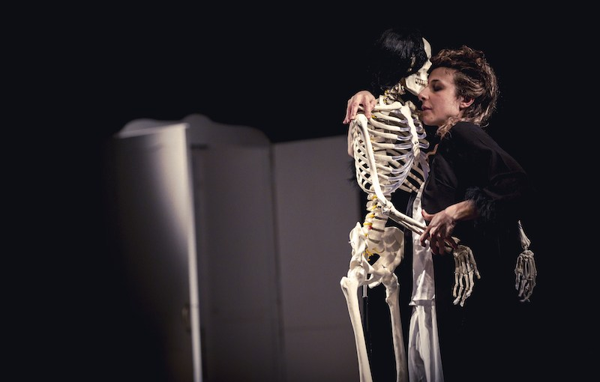
SLEEP ELEVATION di e con Mariella Celia
Sleep elevation di Mariella Celia, in scena a Tdanse festival di danza e nuove tecnologie di Aosta, è un percorso onirico tra linguaggi (danza, teatro e cinema), tra comico e drammatico. Un’oscillazione pendolare tra conscio e rimosso. Un sogno è sempre perturbante, gli elementi che sono in ordine logico e sembrano conservare nella veglia la loro razionale relazione, la loro necessaria utilità, diventano d’improvviso caotici, mescolano le loro funzioni, assumono sensi inaspettati e rivelano combinazioni rivelatrici delle nostre ansie, paure, desideri e aspirazioni. In questo scombinare le carte, rompere gli schemi e rivelare segreti percorsi che alla luce del giorno facciamo fatica a confessarci, ci troviamo più nudi e indifesi ma anche più consci e consapevoli. L’emersione dei nostri scheletri dall’armadio nascosto nel profondo dell’anima porta con sé una legione di sentimenti che scuotono come un terremoto ma fanno sorgere anche il riso, il buffo, il comico del credere un mostro una semplice bambola di pezza.
In Sleep elevation di Mariella Celia esplode in scena questo miscuglio di sensazioni e linguaggi, questo puzzle in cui come nel romanzo di George Perec manca sempre un pezzo per ricostruire l’immagine. Una donna in vestaglietta attende una telefonata. Con il cellulare sempre in mano aspetta il suo personale Godot, e nell’attesa si accorge di non aver capito molte cose. E anche noi non riusciamo bene a inquadrare se stia parlando dello spettacolo che stiamo osservando o della sua situazione. Questo incipit decisamente comico ci porta piano piano a scivolare nel sogno e a trovarci noi nella situazione di dire: non ho capito. In realtà non c’è niente da capire, ciò che accade è anche in noi, lo sappiamo di cosa sta parlando.
Scende il buio e l’unica luce è quella del cellulare che diventa il burattinaio che tira i fili del corpo della donna. Poi torna la luce e la donna si toglie la vestaglietta e presenta il suo corpo in un buffo bichini natalizio iniziando a ballare una canzonetta anni ’80. L’armadio in tutto questo è là nell’angolo della scena ma evidente, scomodamente presente. Ed ecco che infine si apre, la donna ci entra e tra uno sbuffo di fumo ne riesce accompagnata dallo scheletro.
Inizia una nuova fase dello spettacolo. Lo scheletro è compagno, amante, amico, feticcio, idolo terrifico. Ci si può giocare, danzare, si può percuoterlo, accarezzarlo, conversarci insieme. Si intavola uno strano gioco di ruolo in cui scheletro e donna diventano doppiatori di scene famose di film in cui la volontà di far colpo, di essere desiderati e di desiderare diventa imperativo: la scena di Mia e Vince in Pulp Fictionnel locale dove ballano il famoso twist, un dialogo tra Marlon Brando e Vivian Leigh in Un tram chiamato desiderio e infine una scena tra Totò e Anna Magnani in Risate di gioia. Modelli di desiderio ma anche comportamentali imposti da un immaginario condiviso, schemi in cui i desideri e le aspirazioni personali sembrano calate dall’alto e dall’altro. L’elevazione evocata dal titolo diventa dunque aspirazione spesso contrastata dai nostri stessi comportamenti che si attengono allo schema, che ci boicottano quasi in una pulsione di morte che ci sospinge, quasi fossimo posseduti da quello che Poe chiamava genio della perversione, verso il basso, verso la terra non madre ma oscura mota che ci appiccica al terreno. E in questa lotta verso una possibile elevazione non ci si sorprende a provare grande tristezza e compassione di sé, si avverte la solitudine di ogni anima che benché iperconnessa col mondo, in fondo si affanna solitaria ballando avvinta alle proprie paure.
Sleep elevation di Mariella Celia è uno spettacolo divertente, arguto, profondo ma anche accompagnato da un sottile velo di tristezza che aiuta a pensare alla tirannia dell’essere connessi e comunicativi ma terribilmente soli e bisognosi di piacere ed essere desiderati. Sleep elevation non è privo di difetti, qualche macchinoso e farraginoso passaggio tra una scena e l’altra, qualche momento che andrebbe ulteriormente raffinato, ma nel complesso ben riuscito ed eseguito da una Mariella Celia danzatrice/attrice molto dotata tecnicamente e che per la prima volta si cimenta nel doppio ruolo di esecutrice e artefice di un proprio solo.

